Функциональными называют диаграммы, в первую очередь отражающие взаимосвязи функций разрабатываемого программного обеспечения.

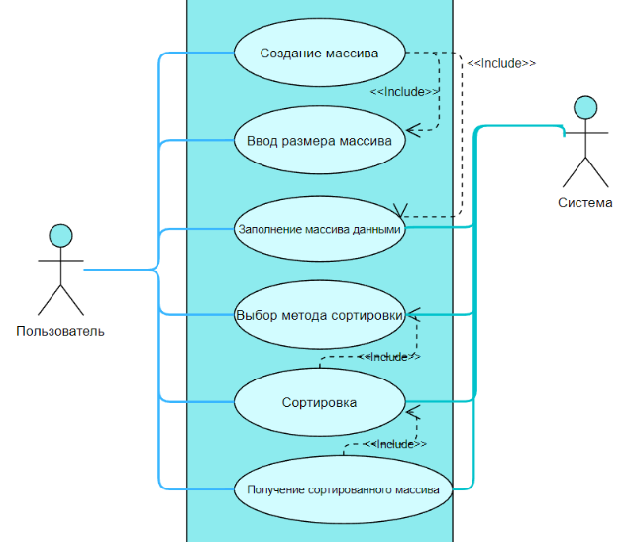

1. UML диаграмма

На данном рисунке представлена UML диаграмма программного комплекса. Субъекты диаграммы – пользователь и система. Пользователь задает размер массива и его наполнение, а также выбирает метод сортировки. Система считывает массив и сортирует его с помощью выбранного метода, после чего выводит пользователю.

Диаграммы потоков данных – представляют собой иерархию функциональных процессов, связанных потоками данных. Цель такого представления — продемонстрировать, как каждый процесс преобразует свои входные данные в выходные, а также выявить отношения между этими процессами.

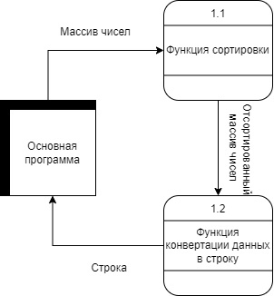

1. диаграмма потоков данных

На данном изображении представлена диаграмма потока данных программного комплекса